

Радомир Мићуновић – гост писац
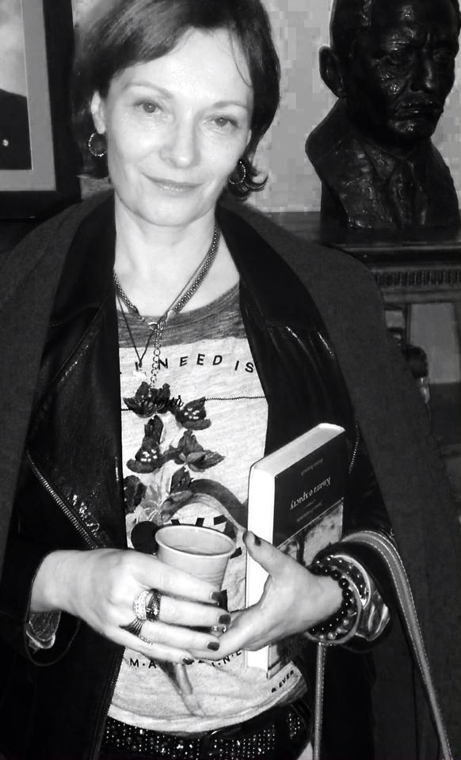

ПЕВАЊЕ О (БЕСМРТНОЈ) ЉУБАВИ
или Првенац Иванке Вање Радмановић
Да још под капом небеском постоје они који верују у љубав, и то вечну,
рекло би се по књизи песама Иванке Радмановић “Амарант или О бесмртној
љубави” (АРТЕ, Београд, 2013). Ауторка на почетку своје збирке
превенца објашњава читаоцима и тумачима, откуд наслов и шта се њиме
поручује: Амарант је, наиме, митолошки цвет који симболизује
бесмртност, веру, верност, постојаност у љубави. Разуме се да међу
корицама почивају стихови који величају најплеменитије осећање, у жељи
да га обесмрте. Љубав се афирмише из свих углова, кроз времена и
просторе, са обе стране Адриатика и Атлантика (а ни Пацифик није
заобиђен).
Није у питању само тзв женско писмо већ проповедница вечне милоште
настоји да тај феномен осмотри и са мушке стране, како је ништа не би
затекло неупућену у тајне сензибила. Притом је савременошћу печатана
свака њена реч, ради лакше комуникације са новим генерацијама
заљубљеника у живот и литературу. Свака њена песма је својеврсна прича
о интими, стварношћу и сновима (раз)оденутa.
Било би за очекивати да се списатељка служи понегде енглеским, с
обзиром да је деценије провела у англосаксонском свету, на Западу,
међутим она се радије опредељује, у називима поглавља и предложака, за
древну цивилизацију, античке писце и мислиоце. Отуд старогрчки и
лактински. Конкретно: INTANGIBILIS (Лат. ’недодирљиво, недотакнуто,
паралелно постојање’), CRUDUS (Лат. ’сиров’) и MEMENTO VIVERE (Лат.
Сети се да живиш”). Не избегава да наведе ни друге ствараоце,
укључујући и наше.
Поменута књига, ипак, најбоље одсликава емоционалне и естетске
потенцијале саме Вање, којој је, овог пута, илустративним снимцима
прискочила у помоћ ћерка Нађа. За графичко обликовање и фотографију
песникиње побринуо се Зоран Болдорац. Своје мишљење је приложио наш
угледни академик Матија Бећковић, главни уредник је Миодраг јакшић,
уредник Гордана Влајић, а лектор Ирена Милетић. Таква екипа је, разуме
се, унапред осудјена на успех!
У аутопоетици И. В. Р. спочетка читамо: Поезија коју ћете управо
прочитати, писана је у распону од неколико декада и говори о
бесконачној, безвременој, вечно трагајућој љубави, оној која нам
измиче, коју сурово не препознајемо у тренутку када нам се нуди или о
којој маштамо безуспешно цео живот. Хватајући фрагменте различитих
живота у заједничку мрежу речи, једина претензија ове књиге је да
подсети читаоца да живот траје тек један кратак дах, да око нас и у
нама влада магија непресушне лепоте, коју често не примећујемо и да
љубав не смемо никада одбацити.
Љубавници у овој књизи су фиктивни ликови,
осим ако се сами не препознају.
Да бисмо вам приближили Иванкино стваралаштво, пробрали смо неколико
њених песама. Махом су стихови рефлексивног и осећајног, мада их
подоста еруптивно-еротског карактера.
Претходно, белешка о Дами примерених лирских исказа.
Иванка Вања Радмановић рођена је 18. 09.1958.године. По завршетку
гимназије у Панчеву, дипломирала је на Институту моде и технологије
(одсек модног дизајна), у Њујорку . Живи и ради на релацији Њујорк –
Панчево. Поезијом се бави још од гимназијских дана. Прву и
засад једину самосталну збирку поезије и истоимени ЦД “Амарант или О
бесмртној љубави” Радмановићева је објавила у октобру прошле године.
За њу је добила награду “ПОЕТ” од београдске издавачка кућа АРТЕ.
Песме су јој такође објављиване у зборницима и панорама, а
неке су и награђиване.
Сада припрема нову збирку дугих песама и кратких прича.
Иста је осетила доста туђинског у себи и на себи, као што
су пре ње слично осетили и највећи српски песници попут Дучића и
Црњанског,
чиме се њено гледиште изоштрило и њен садржај обогатио.
Завршница “Слутње” звучи као начело, заправо програм: Морамо: /
Летети / Пловити / Трагати / Сазнати / Хтети / Имати / Без страха.
На овоми и оваквом кодексу, рекло би се, заснован је индекс Њеног
певања и мишљења, па и самог битисања. Зато њиме отварамо цитате које
ћете надаље да читате.
У песми „Тишина“, рецимо, једним јединим стихом Роса ти под ноктима,
Душо, испричала је дотична, шта се збило и шта је даље било, после
бербе јутарњег цвећа, до сумрачја, дневног и човековог..
О Иванкиној оригиналности и убедљивости, као бића и писца, довољно
говори „Насип“. Ова нумера отвара се стиховима: У мом сећању / Јасно
цакли
то јутро.. / Претрчали смо. / Мост
И реку и шуму /И сад корачамо насипом...
А затвара се речима: Тик крај
стазе / У мом сећању
/ Бескрајно срећни / Само у том
Моменту. / Звоно бицикла.
Претпоставила је догађај из ране младости свим каснијим успонима,
признањима и фештама, а тамишки насип и варошки бицикл светлостима
мегалополиса и модерним превозним средствима – лимузинама, бродовима и
авионима, инсистирајући притом на дражи првотности и непоновљивости.
У песми „Нада“ прича се о две љубави, према и према писму. Дословце:
За тренутак помислих / Разбуди се / Из мене тече / Пробија / Реч / Да
ти кажем / Пробуди се / Рукама те обавијам / рлим око струка / Мудрост
без / Препреке. / И онда речи: / Зашто тако /Брзо/Одлазиш?
Елем, све одлази, све се мења. Само добар текст остаје.
Симптоматичан је и „Распад“ који делимично цитирамо: Твоја
нестрпљивост боли / Разумем / Страх од краја / Смртност / Најгора
бољка/ ...
Поновљена прича.
Прво долази препад, онда распад. Прича се, дакле, понавља. Властитим
искуством поткрепљена.
Букет песама саздан је од годишњих мена. Креће од најцветнијег,
ПРОЛЕЋА: ... Зима је остала иза нас / Нежно се њишу / Раскошне гране
/ Тепих од ружичастих латица / Под стопалима / Нашим. / Како заслужити љубав?
Годишња доба подсећају на људска доба. Од пролећа до зиме, затим
наново, истим редом, у различитим судбинама. Ово је тек једна од
многих (и)сторија, али довољно упечатљива, да би се казала и чула.
За крај најприличнија песма је која се тако и зове „Крај“,
чији почетак овако изгледа: На брду те ноћи / Свици / Сјаје /као
ореол / Око твоје главе.
А завршница: Не желим крај. / Нема смрти. / Овај рај мора трајати / У
бесконачје.
Тако се најбоље оправдава главни наслов и основна порука Вањиног рукописа.
Свака добра књига поезије, па и ова, заправо је нешто између Књиге
утисака и Књиге стварања, стиме што се утисци условљавају, а снови
остварују.

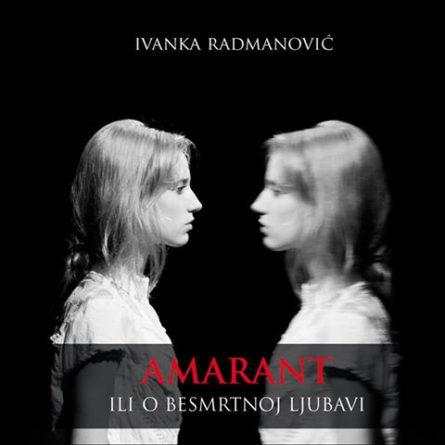

"Stihovi Ivanke Radmanović navode nas na pomisao da, možda, postoji nezavisan život jezika o kojem nikad ne mislimo i ništa ne znamo; ali kada sa te neznane i neočekivane strane banu gotovi pesnici i njihovi zaokruženi svetovi, kao što je to slučaj sa ovom rukoveti stihova, ne preostaje nam ništa drugo, nego da se radujemo i poklonimo čudu poezije i tajni jezika, koja nije ništa drugo, nego tajna života". - Matija Bećković
Ivankina poezija ima odgovore na sva pitanja. I zašto pesnici pišu, i zašto čitaoci čitaju. I zašto smrt ne podrazumeva obavezno nepostojanje. I zašto nas ljubavi ustrajava u beskonačnosti.
Otuda ne čudi što su Ivankine pesme nadahnule Žarka Lauševića da se nakon dvadeset godina vrati glumi, tako što je prihvatio da govori Ivankinu poeziju i da, zajedno sa glumicom Lorom Orlović, snimi CD.
Plemeniti projekat "Pesme koje vide" iznedrila je Ivakina zbirka pesama "Amarant ili O besmrtnoj ljubavi". Naime, prihod od plasmana CD-a i knjige, namenjen je revitalizaciji bilioteke za slepe i slabovide «Dr Milan Budimir» u Beogradu i opremanje Centra za informatiku i asistivne tehnologije, kako bi se slepim i slabovidima pomoglo u radu.
O KNJIZI
Na Putu svile, u kineskom predelu Tarim, otkrivena je pre nekoliko godina izvanredno sačuvana mumija žene. Evidentno je da je živela pre gotovo 4 000 godina, da je bila plemićkog porekla, da su je oni koji su je ispratili na poslednje putovanje izuzetno voleli i da se njena lepota magično očuvala kroz vekove i milenijume. Kineski arheolog koji je prvi uzeo mumiju u ruke, izjavio je: „Gledajući njeno prelepo lice, shvatio sam da u rukama držim najlepšu ženu koja je ikada postojala. Da je živa danas ili da sam ja bio živ pre 3 800 godina, ja bih je istoga momenta oženio.“ Otkriće drevne lepotice je indirektno poslužilo i kao završna inspiracija ove knjige.
Poezija koju ćete upravo pročitati, pisana je u rasponu od nekoliko dekada i govori o beskonačnoj, bezvremenoj, večno tragajućoj ljubavi, onoj koja nam izmiče ili koju surovo ne prepoznajemo u trenutku kada nam se nudi ili o kojoj maštamo bezuspešno ceo život.
Hvatajući fragmente različitih života u zajedničku mrežu reči, jedina pretenzija ove knjige je da podseti čitaoca da život traje tek jedan kratak dah, da oko nas i u nama vlada magija nepresušne lepote, koju često ne primećujemo i da ljubav ne smemo nikada odbaciti.
Ljubavnici u ovoj knjizi su fiktivni likovi, osim ako se sami ne prepoznaju.
Ivanka Vanja Radmanović

BROJANICA
Hiljadu uzaludnih reci,
Hiljadu nedopevanih pesama,
Hiljadu neudahnutih uzdaha,
Hiljadu nedoljubljenih poljubaca,
Hiljadu neizrecenih sanja,
Hiljadu nedosanjanih misli,
Hiljadu nedopustivih zelja,
Hiljadu nesmirenih zudnji.
I cutnja. I mrak. I uzaludnost.
I ne-smiraj.
Zivot neozivljen.Prividan.

Eksperiment u stihu
PESNIČKA
Pišem ti, draga, evo, pesmu.
Kao u doba starih maga,
U mastionu stavljam pero,
Drhtavom rukom slova
Vagam.
Kako ti reći šta srce neće,
Gde će ti oči
Tamne od noći,
Pobeći zalud pred
Krahom sreće?
Kada u rime svoj strah
Pretočim,
Kako će tvoje ruke blage
Bez života u krilo leći,
Kad ovaj pismen pred tobom
Prosut moju ne-ljubav
Želi reći?
I šta ćeš onda?
Gde li ćeš poći?
Hoćeš li sama onda leći?
Ugasit’ sveću, tiho zaječat’
Kao da duša prašta se
S’ svetom?
Ili ćeš klonut’, poput Ramonde
U primirenju čekat’ vaskrs,
Dalek i gorak,
Nedosanjan,
Suzama kupan, neosvanut?
Ne mrzi me slabog,
Kroz pero molim,
Ja ljubav ne znam,
Strast me goni,
Slagah te, prećutah sve ono bitno,
Al’ slutim - slutiš:
Ja kroz reč samo znam da
Volim.

MOGLA BI
Medju procvetalim ruzmarinom
Mokrim od kise
Pod podivljalim kupolama
Crnih cempresa
Lica ispranog kisom
Kosa u slapovima
Bosa niz mokru utabanu stazu
Silazis kamenim stepenicama
Pazeći da ne staneš na ulepljene
Listove smokve.
Iza tebe: tvrđava duhova iz koje jako sporo bezis, kao da se igraš .
Nad tobom : nebo strasno, crno, neoprostivo.
Pred tobom: poluotvorena kapija, talasi i uzavrelo more.
Kroz jauk vetra i drhtanje zaluzina, znam ,
Čudom cujes isprekidanu muziku klavira .
Pratim ti pogledom korak, cutke,
kroz prozor uplakan krupnim kapima:
Tvoje tanko telo vidljivo uzdrhtalo pod koprenom mokre haljine,
Stopala sjajna od kise, ružičastih peta,
Hladne prste tvojih tankih šaka koje kidaju list ruzmarina u prolazu,
Tvoje oci tamne kao nakostreseno nebo,
Tvoj glas odsutan kao uplašena ptica,
Tvoje srce koje nadjačava urlik groma,
Tvoje odsustvo straha jace od izlomljenog mora.
Ja ćutim. Ne zaustavljam te dok ti se saka spusta na zardjalu bravu gvozdene kapije.
Ne vrištim tvoje ime kroz škripu sarki i nalete vetra.
Ne sprečavam tvoj silazak
Prema uzavrelom ambisu vode.
Sav svemir poklekao u rajskoj basti
Sad neprepoznatljivoj:
Huk i nemir i morska pena,
besno sibanje grana i bele statue razbacane po basti , bez krika , bez uzdaha, bez reci:
Mogla bi da prestanes da me ostavljaš.

OKO NAS

U noći,
Grad kao šuma,
Trepće očima
Uplašenih životinjica.
Mi čekamo naše rastajanje
Na stanici među
Razbacanim autobusima
I loše obučenim
Putnicima.
Vodim te u kratku šetnju
Ne bismo li izbegli tugu:
Plavo poređani vagoni
Po nedogledu perona,
Vrata otvorena,
Širi se miris bivših
Putnika.
Gde poći?
Možemo u Prag, Beč,
Istanbul,
Svukud, osim u
Rastanak,
Molim.
Nad nama nadvijen
Beli svod stanice,
Pod kojim lete izgubljeni
Golubovi i vrapci.
Umesto večere,
Kupuješ kesicu
Bobi štapića
I nudiš me:
Uzmi, kao nadoknadu
Moje otputovale
Ljubavi, šapućeš.
Posle mi mašeš kroz prljavi
Prozor.
Odmahujem sa smeškom
I dok tonem
Među
Crne kapute, vatirane jakne,
Prljave cipele,
Rasplakanu decu,
Starce koji prose.
Spuštanje
Zavese.

SANJARI

Hajdemo odavde, rekla si,
Naša kuća nas čeka.
Ti budi moj pastir, ja tvoja čobanica.
Hranićemo se tek pomuzenim mlekom
I maslačcima.
Naučiću da pletem,
Obećala si,
A ti, ti ćeš mi pričati priče
U suton pred spavanje.

Da li postoji naša livada,
Pitao sam,
Ta duboko zelena trava,
Naši riđi konji sa ustalasalim grivama,
Potok iz koga ti, kao dragulje,
Vadim komadiće šljunka,
Dok ti bućkaš nožicama,
Koje posle brišem svojom košuljom?

Naravno, kazala si,
Samouvereno i konačno:
Mi smo sopstveni bogovi.
Ne brini,
Ti, koji voliš i vatru i vodu,
Palićeš svako veče peć
Pre nego što me poneseš
U naš raj.

Gledao sam te, verujući detinjasto
U san koji sanjaš otvorenih očiju,
Na ovoj obali reke,
Dok maštaš u ime
Svoje i moje.
Ljubio te nezaboravno,
Gotovo očajnički,
Satima, koji
Su nepovratno
Klizili iz naših
Života.
I slušao te.
Ropski.

U OGLEDALU
Stojimo jedno kraj drugog.
Lep par, izjavljujem
Zadovoljno.
Ignorišem
Naše deformitete,
Bore, podočnjake,
Nedostatak kose,
Izbledele oči,
Prošle živote.
Do malopre sam
Prisustvovao
Tvom tajnom ritualu
Ulepšavanja,
Dopustila si mi pogled,
Otkrila magiju,
Odgonetnula kako
Postaješ dan.
Danas ti ta tvoja
Uobičajena priča
Polazi za rukom sporije i lošije.
Potrošio sam te noćas
Nezadovoljenjem,
Redom vožnje,
Bespotrebnim rečima.

„Stihovi Ivanke Radmanović navode nas na pomisao da, možda, postoji nezavisan život jezika o kojem nikad ne mislimo i ništa ne znamo. Ali kad sa te neznane i neočekivane strane banu gotovi pesnici i njihovi zaokruženi svetovi, kao što je to slučaj sa ovom rukoveti stihova, ne preostaje nam ništa drugo, nego da se radujemo i poklonimo čudu poezije i tajni jezika koja nije ništa drugo, nego tajna života.“
Matija Bećković
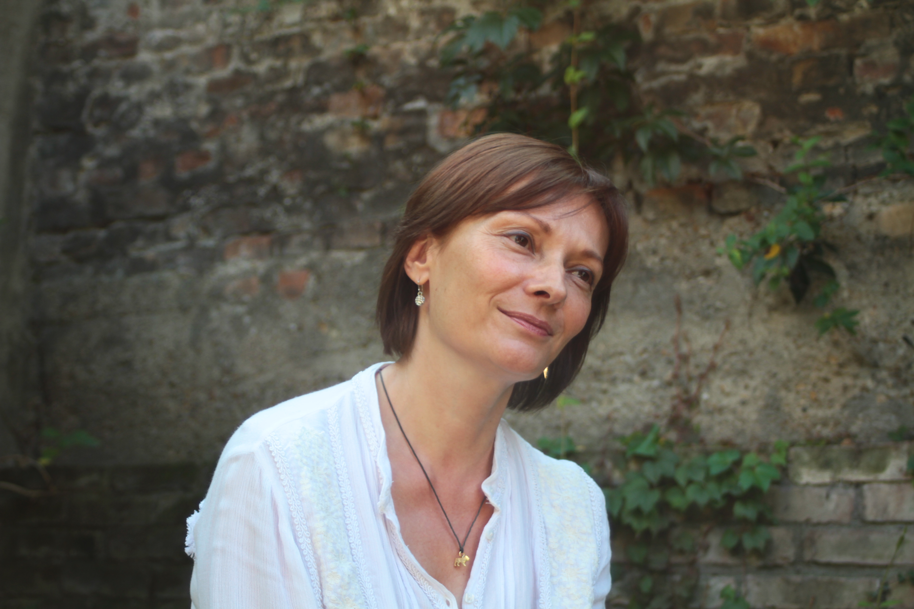

PR
DIOGEN pro kultura
http://www.diogenpro.com

